*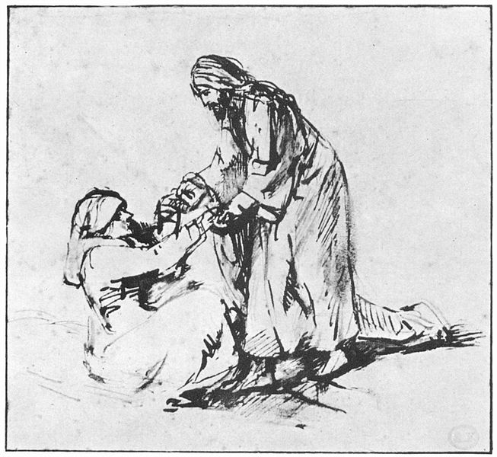,*

*Gesù guarisce la suocera di Pietro*, Rembrandt, 1658

Entrato nella casa di Pietro, Gesù vide la suocera di lui che era a letto con la febbre. Le toccò la mano e la febbre la lasciò; poi ella si alzò e lo serviva.

Mt 8, 14-15

Una giornata densa quella di Gesù dove incontra volti e storie, i bisogni delle persone e se ne fa carico. Non resta indifferente, ma vede e soccorre. Il suo agire mette in evidenza come ogni luogo è adatto per esercitare il bene. Non c’è situazione adatta, non c’è più ambiente sacro o profano, per manifestare l’amore, perché l’Amore entra in diversi luoghi, entra anche nella casa della suocera di Pietro e la guarisce.

Nel disegno a inchiostro realizzato da Rembrandt, l’attenzione è posta proprio sui gesti semplici e profondamente umani di Gesù nei confronti di chi si trova nella sofferenza. L’artista olandese evidenzia il centro del Vangelo, la Bella Notizia che è per tutti, perché in quella donna ci siamo noi, ci sono gli uomini e le donne di ogni tempo che cercano di rimettersi in piedi. Rembrandt riesce a concentrare la nostra attenzione sull’essenzialità del racconto evangelico. Il corpo della donna che ha appena lasciato il giaciglio indicato con pochi e deboli tratti, sta per essere alzato dal Maestro. Facendo forza sui piedi nudi, Egli si piega verso l’ammalata, la prende per le mani per sollevarla con la sua forza, guardandola negli occhi. L’artista sottolinea l’intervento di Gesù e la reazione collaborante della donna. Il Figlio di Dio infatti è venuto sulla terra a salvare ogni persona ‘ammalata’: si china verso di essa con bontà e misericordia, la rimette in piedi se trova risposta e partecipazione. “ Il miracolo sta non in ciò che avviene nella guarigione, ma in ciò che segue la guarigione: questa suocera, guarita, ‘serviva’. Il vero miracolo che ci rende simili a Dio è la capacità di amare, e amare vuol dire servire”. (S. Fausti)